# Cadastro Simples Usando JPA sem Interface

[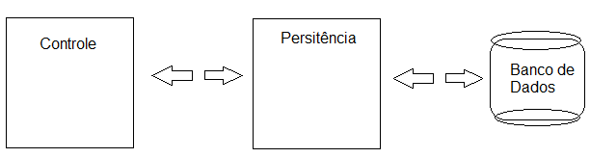](http://ipartilho.partilho.com.br/2014/12/Modelo-de-sistema-em-camadas-sem-interface.png)

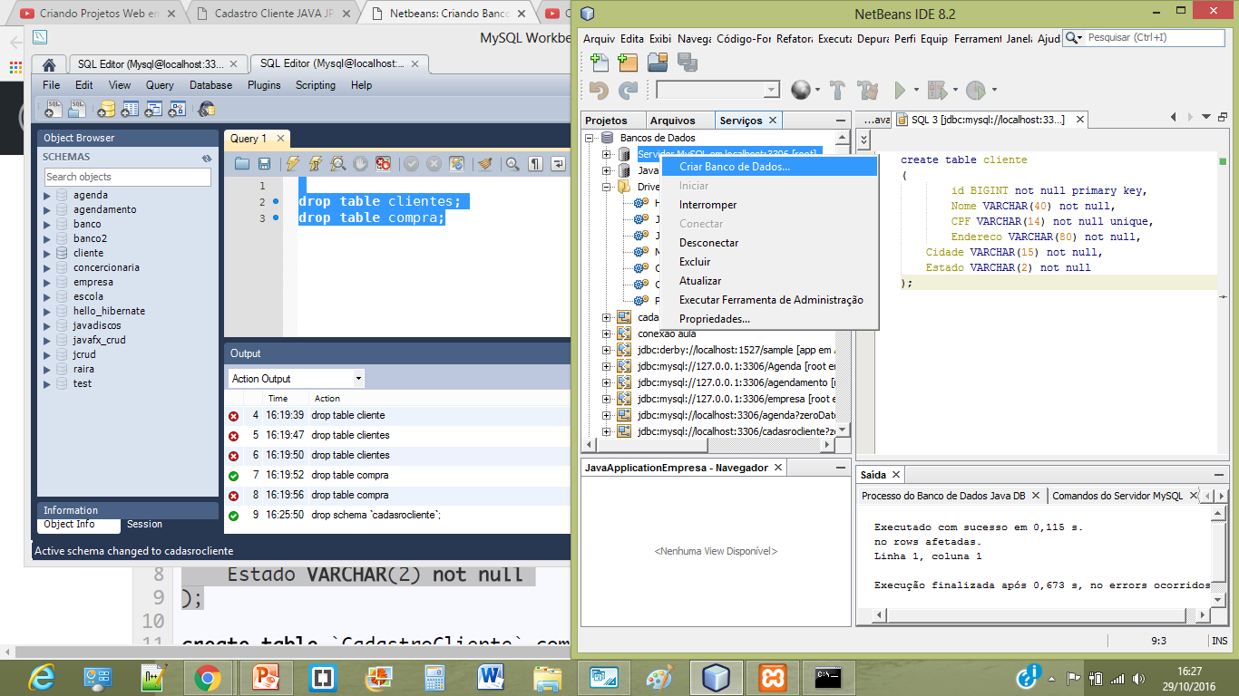

1. Criação do Banco de Dados

No Netbeans, guia Serviços . Botão direito / Criar Banco de dados

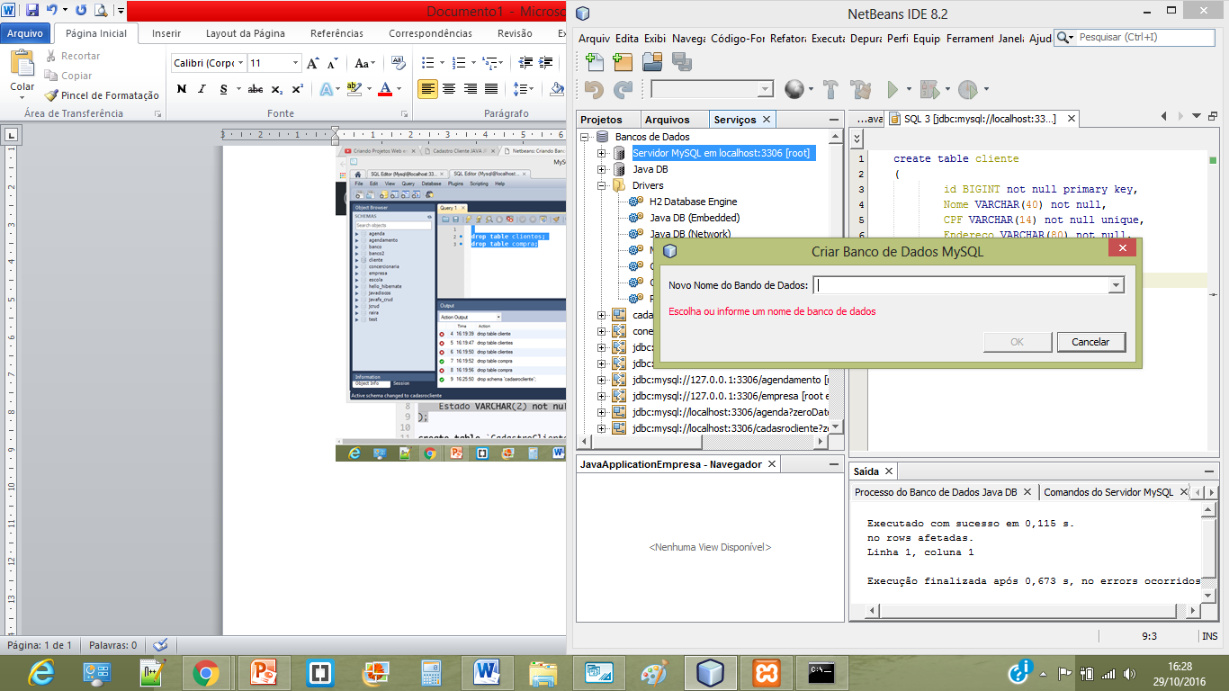

Inserir o Nome do Banco (CadastroCliente).

Botão direito, Executar Comando e criar as tabelas conforme script.

create table cliente(

id BIGINT not null primary key,

Nome VARCHAR(40) not null,

CPF VARCHAR(14) not null unique,

Endereco VARCHAR(80) not null,

    Cidade VARCHAR(15) not null,

    Estado VARCHAR(2) not null );

create table compra (

id BIGINT not null primary key,

Data DATE not null,

Descricao VARCHAR(40) not null,

Qtde INT not null,

PrecoUnitario DOUBLE PRECISION not null,

id_cliente BIGINT not null,

foreign key(id_cliente) references cliente(id));

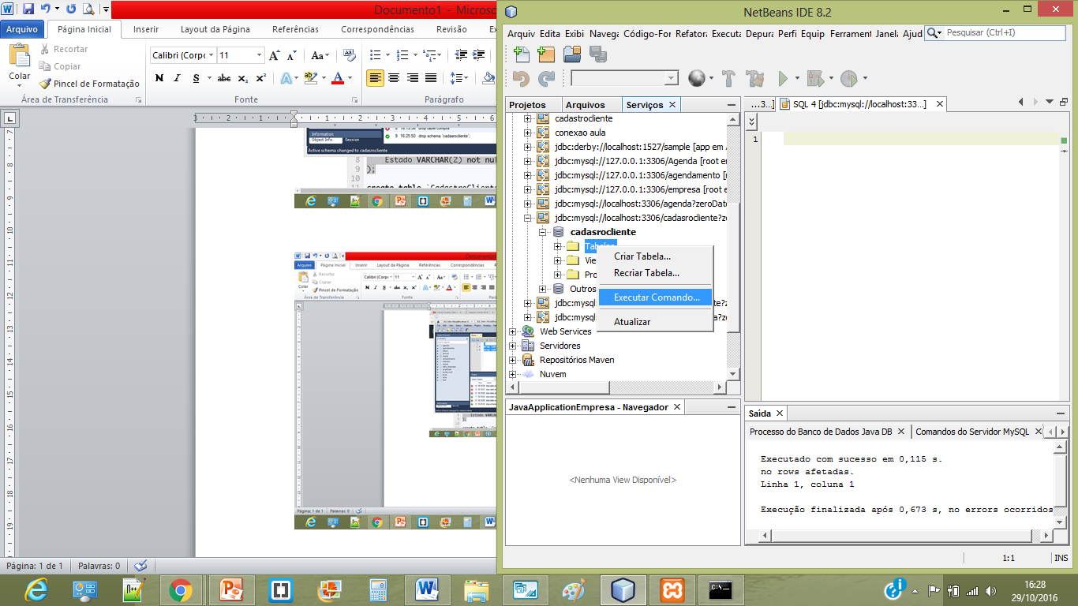

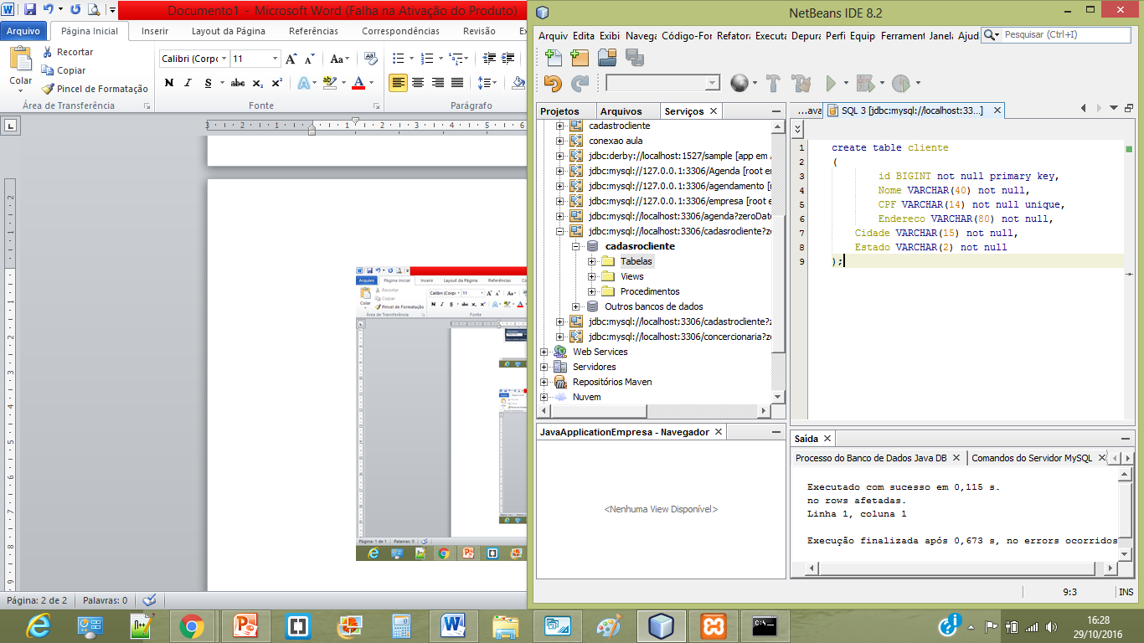

**Criar uma Aplicação :**

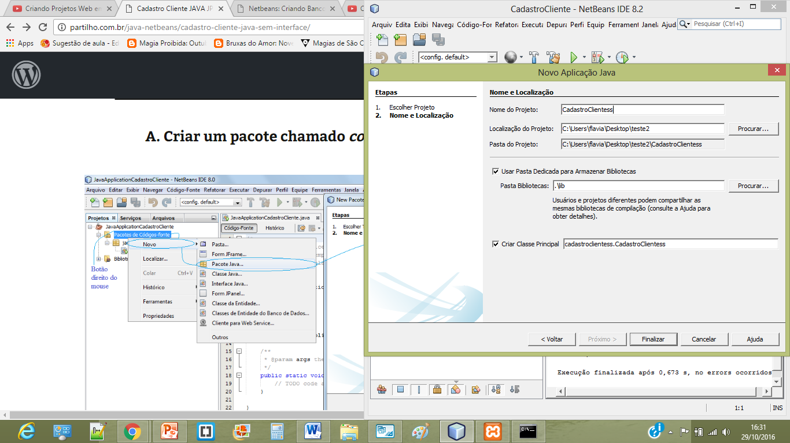

#### - Criar um pacote ****controle****

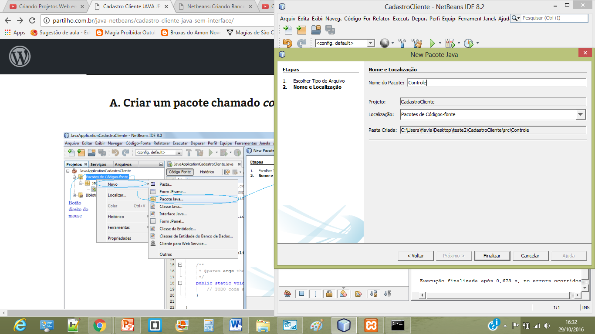

**Classes de Entidade do Banco de Dados Cliente**

Botão direito no pacote / Novo / Outros/ Persistência / Classes de Entidade do Banco

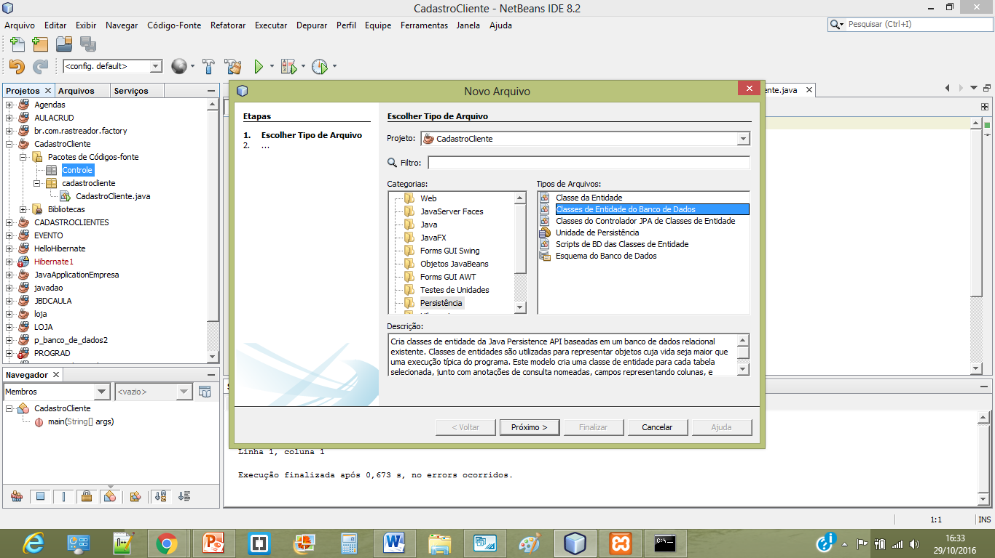

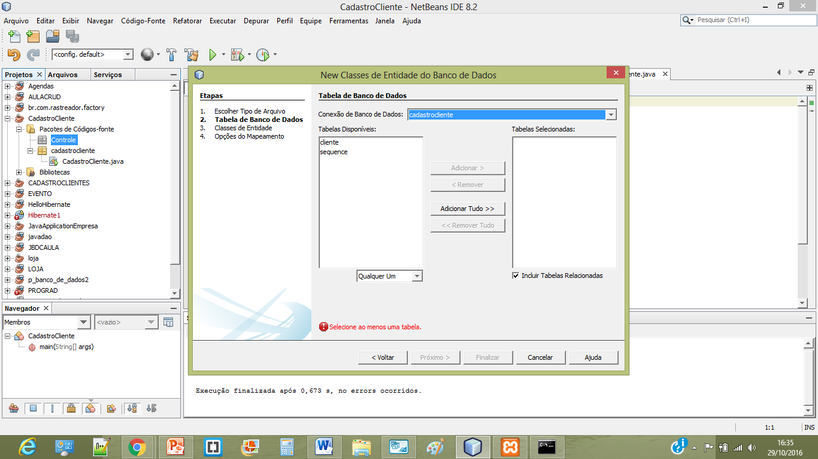

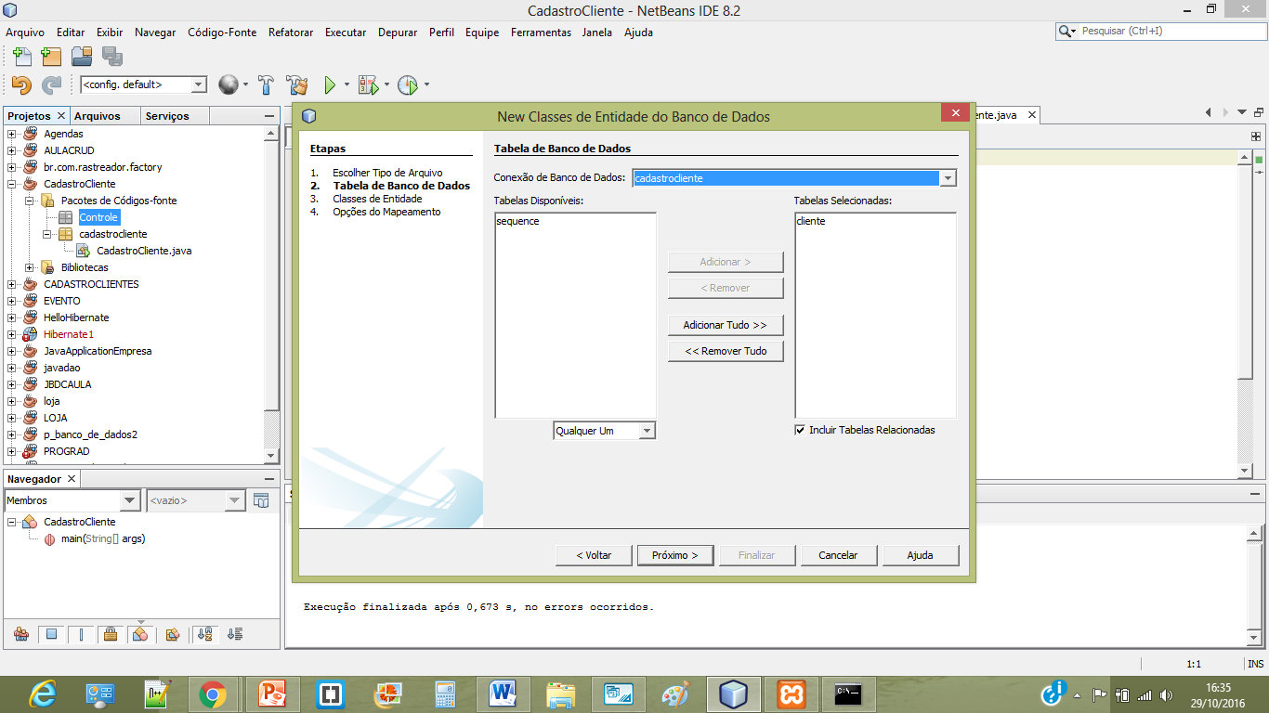

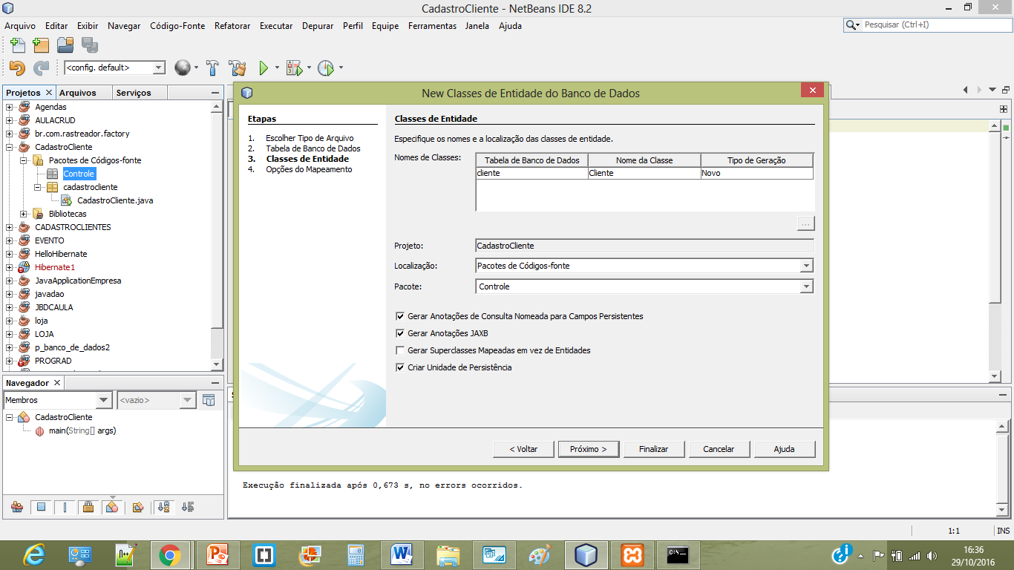

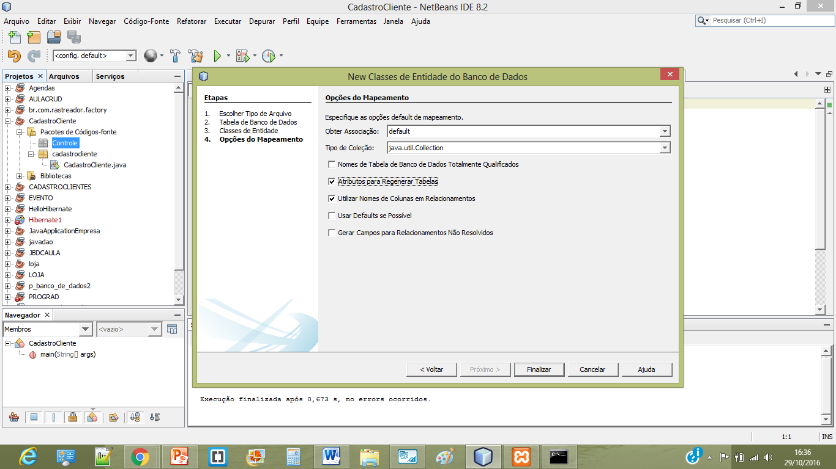

Será gerado a nossa pasta META-INF e o arquivo persistence.xml e s classes cliente e compra.java

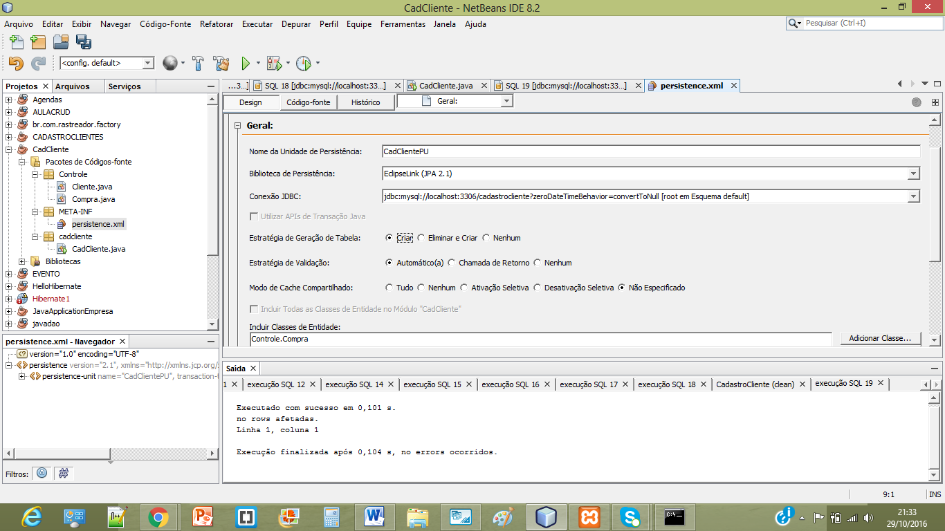

Verificar a Estratégia de Geração de Tabela.

Configurar para criação automática caso elas não existam

### Classes de Persistência (*****DAO*****)

### Botão direito no pacote de código default

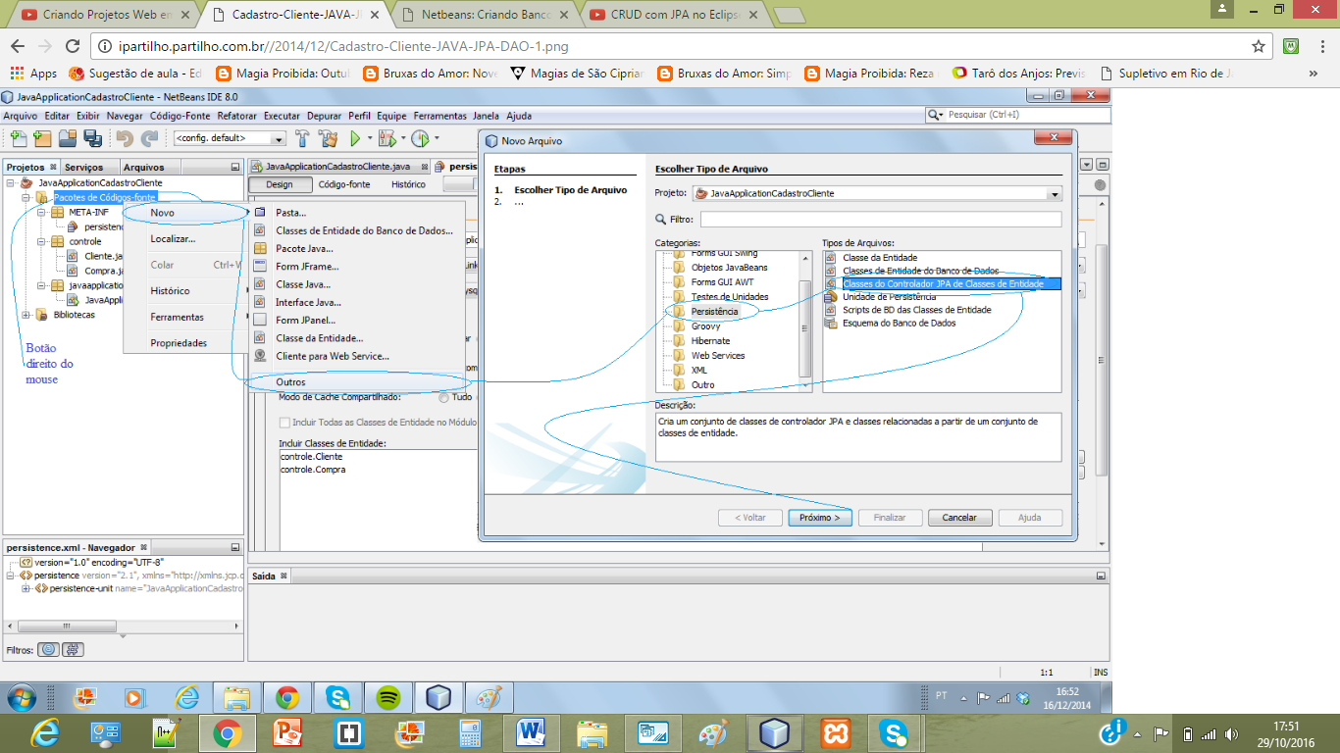

Adicionar Classes de Entidades para Selecionados e Criação das Persistências.

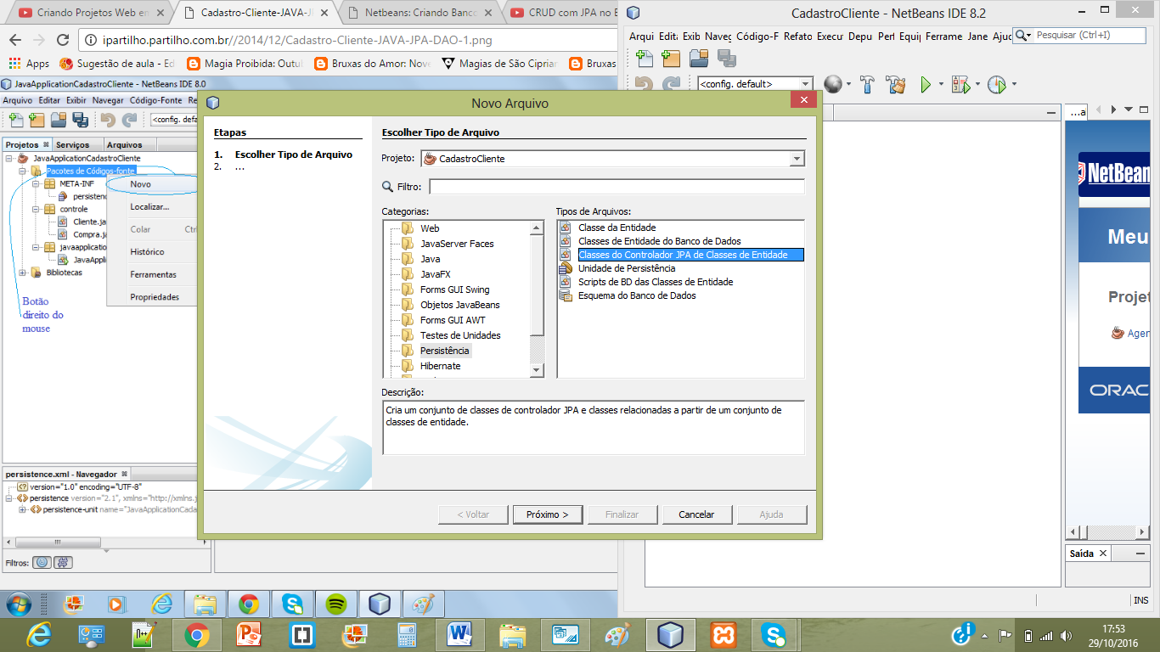

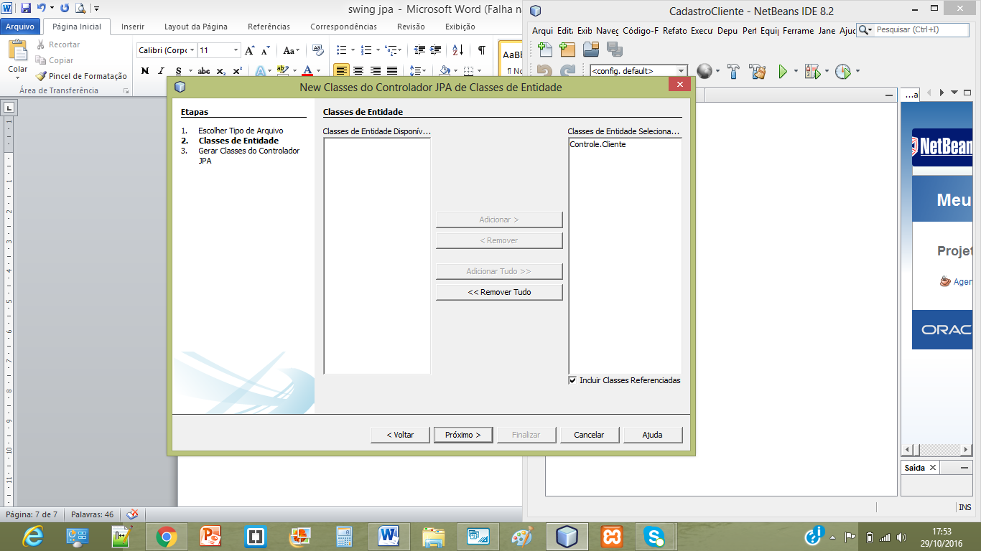

Configure o nome do pacote que vai armazenar as classes (***dao – Data Access Object***) , no Pacote digite **Dao.**

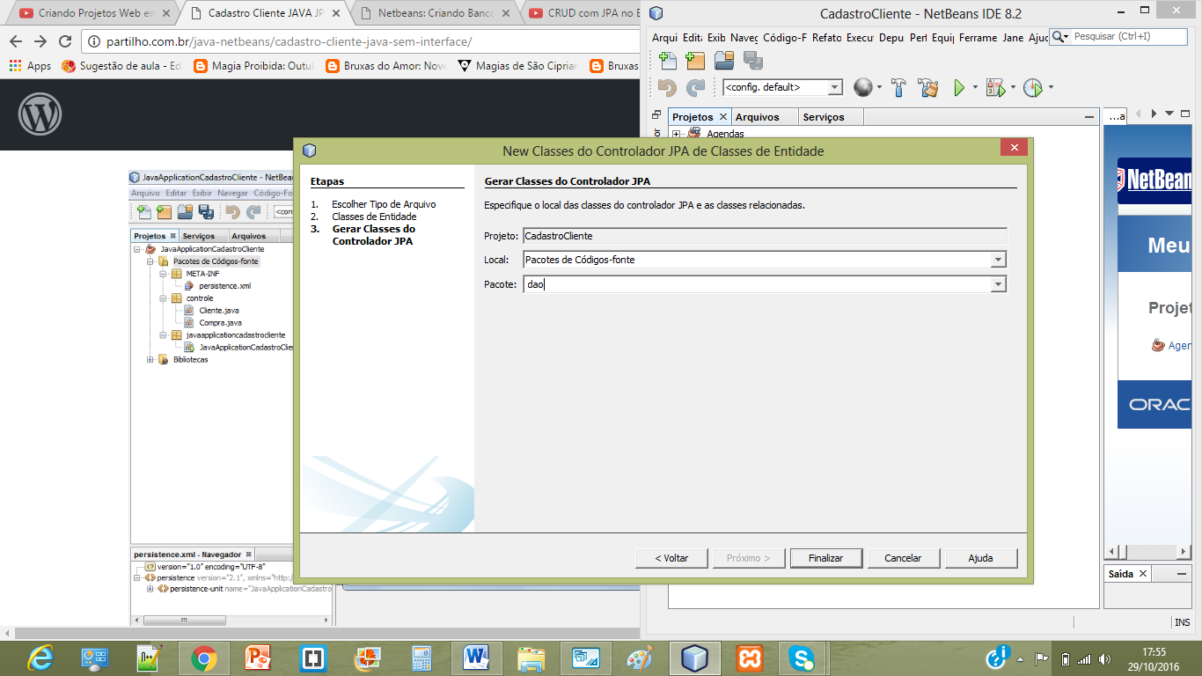

Resultado da Estrutura:

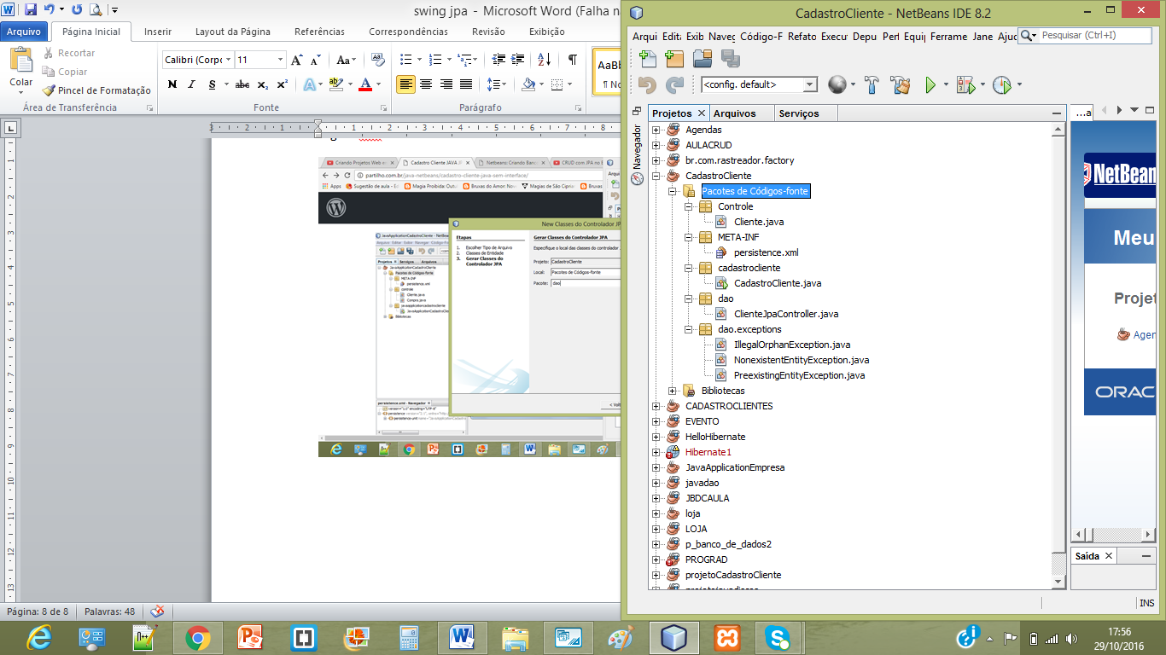

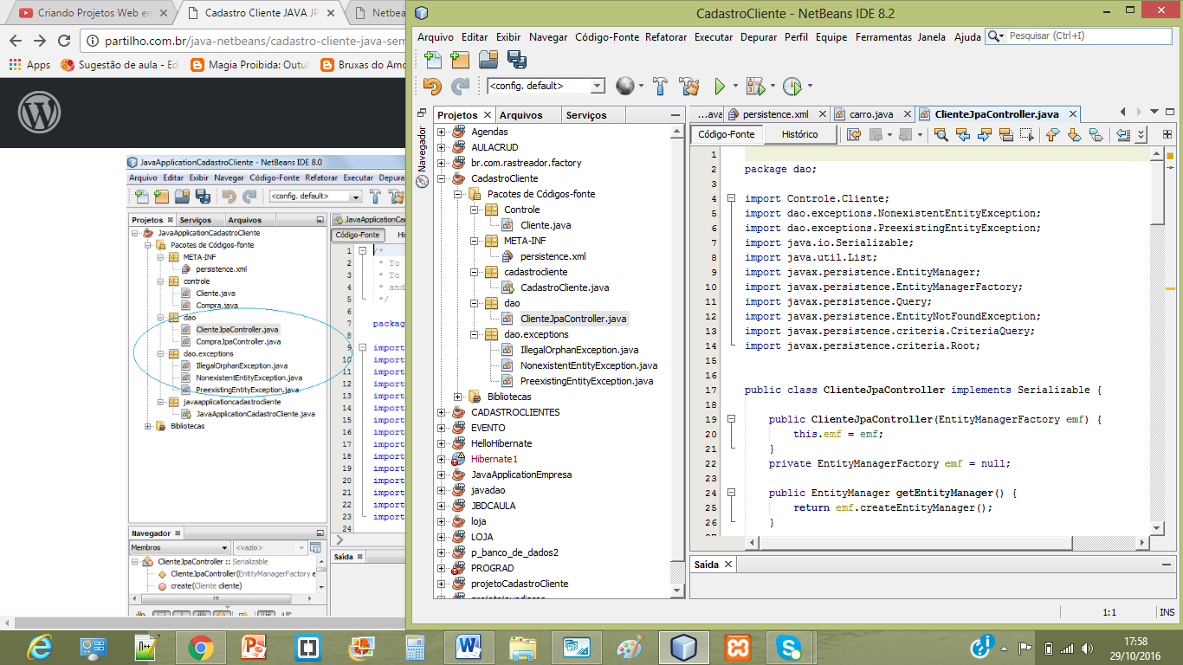

* **Nota :**

O pacote **DAO.exceptions** é gerado para disponibilizar manipulação de erros sobre  operações de persistência

O **EntityManager** é um serviço responsável por gerenciar as entidades, através dele é possível gerenciar o ciclo de vida das entidades, operação de sincronização com a base de dados (inserir, atualizar ou remover), consultar entidades e outros.

**EntityManagerFactory** é a interface utilizada para interagir como gestor de fábrica para o **EntityManager**.

### Configurar o Driver JDBC MySQL e *****Connector .jar*****

Botão direito /Bibliotecas /Adicionar Biblioteca /Importar

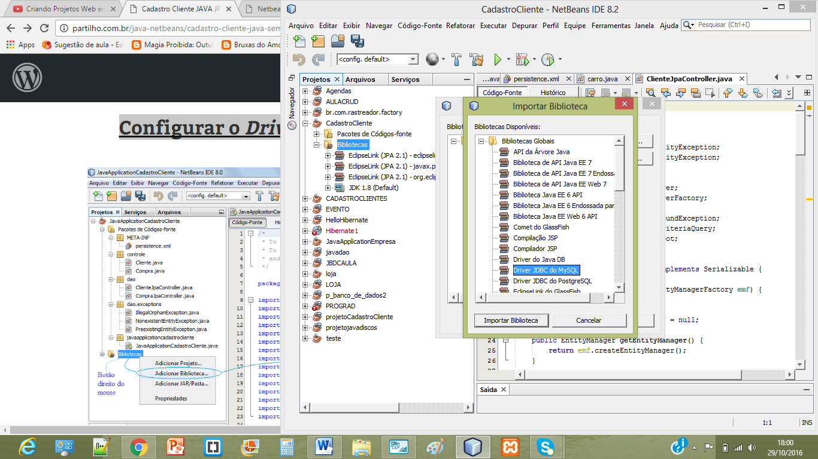

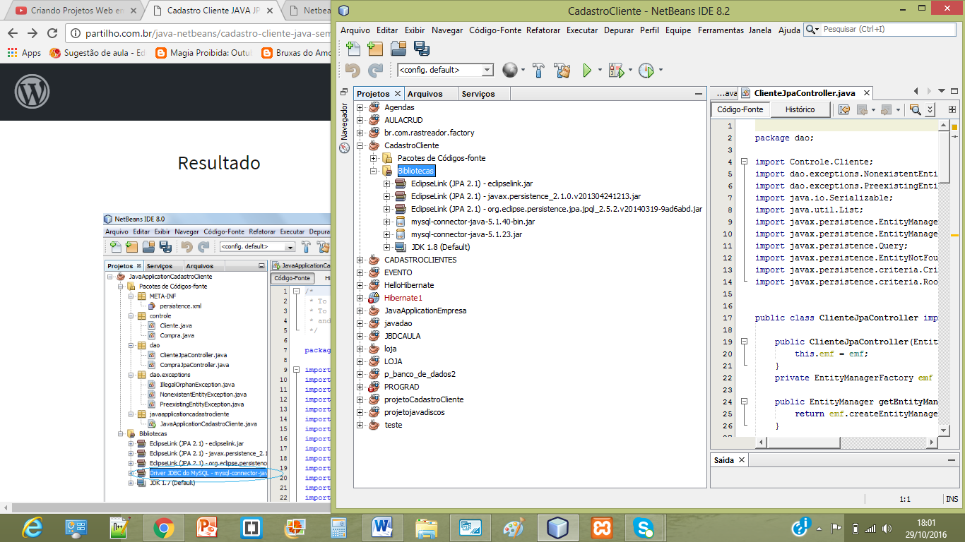

* **Observações:**

Podemos usar como persistência o **eclipselink JPA** ou **Hibernate JPA**.

Neste exemplo estamos utilizando a biblioteca do **eclipselink JPA**.

Caso queira usar o **Hibernate** é necessário executar a mesma sequência feita acima para **Driver JDBC do MySQL** selecionando **Hibernate** e clicando sobre **Adicionar Biblioteca**. Após esta inclusão acesse **persistence.xml** na janela de Projetos e você poderá usar o **eclipselink JPA** ou **Hibernate JPA**.

[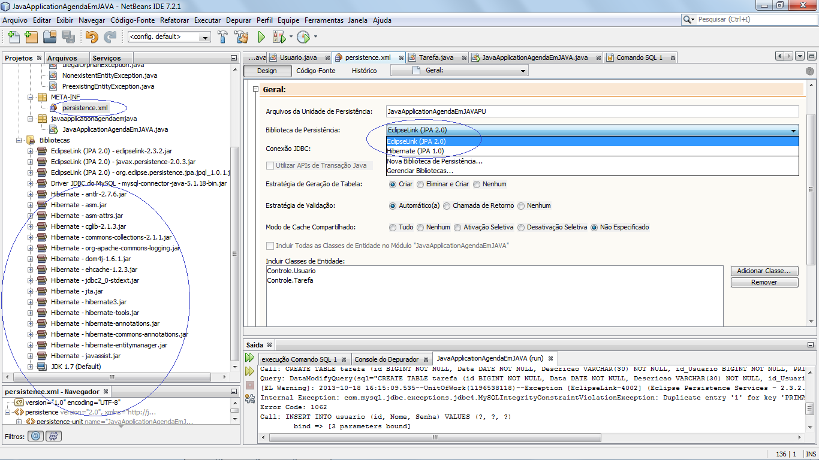](http://ipartilho.partilho.com.br/2013/10/Netbeans-Agenda-JAVA-5-Partilho.png)

### Códigos Fontes

Nas classes **Cliente.java e Compra.java,** adicione o seguinte código após **@Id**, para permitir a incrementação automática da chave primária na tabela no banco de dados.

|  |  |
| --- | --- |
|  | *@GeneratedValue*(strategy = GenerationType.AUTO) |
|  |  |

Vamos adicionar o método abaixo, no final na classe **ClienteJpaController no pacote Dao**, antes do último fecha chave (**}**), para que seja possível fazer a busca por **cpf** do usuário.

  public Cliente findCPF(String cpf) {

        EntityManager em = getEntityManager();

        try {

            return em.createNamedQuery("Cliente.findByCpf", Cliente.class).setParameter("cpf", cpf).getSingleResult();

        } catch (Exception e) {

            return null;

        } finally {

            em.close();

        }

    }

Vamos adicionar o seguintes métodos as classe Cliente e Compra, realizando as devidas importações.

Adicione os métodos abaixo, nas classes, como indicado (Vá até a classe e no código fonte procure a última chave (**}**)e adicione as devidas importações clicando com o botão esquerdo do mouse sobre o ícone da lâmpada com sinal em vermelho na barra numerada na esquerda do editor, caso ele apareça. Ajuste todo o código com **Shift + Alt + F**

[Cliente.java](metodos%20classe.txt)  **e** [Compra.java](metodo%20classe%20compra.txt)

* **Importantíssimo:**

Atenção a linha :

**EntityManagerFactory emf = Persistence.createEntityManagerFactory(“CadastroClientePU “);**

Pois o nome passado ao método deve, obrigatoriamente, ser o nome da **unidade de persistência**, neste caso *CadastroClientePU*.

### Testando

### Digite o código abaixo na main() da classe CadCliente, adicionando as importações necessárias e execute.

### 

*Vamos executar e testar:*

Na guia Serviços, vamos atualizar a base e a tabelas e com o botão direito selecionar Exibir Dados.

Resultado:

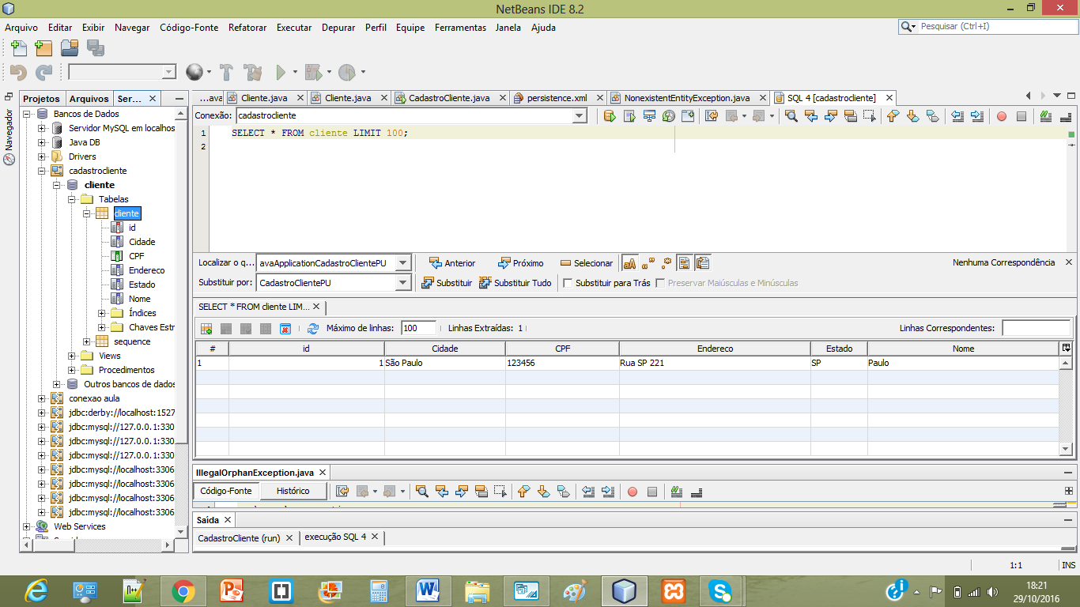

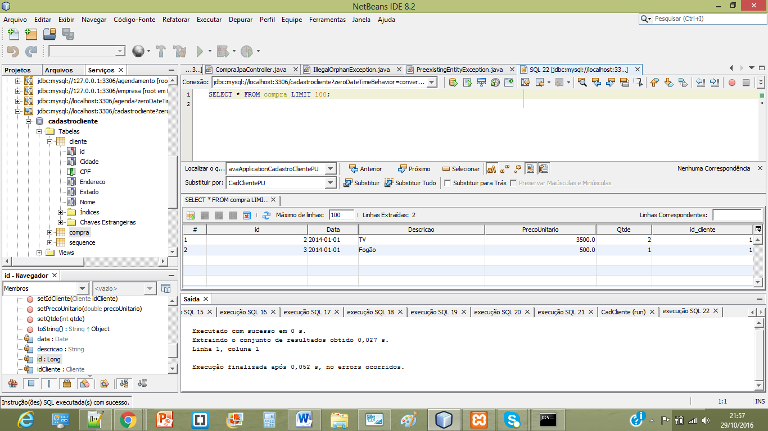

Vamos fazer o seguinte teste:

1- Exclua as tabelas **Sequence**, **Cliente**  através do botão direito do mouse sobre elas na janela de **Serviços**

2.   Selecione **persistente.xml**

3. Em **Design** em **Estratégia de Criação de Tabelas** e selecione a opção **Criar** caso ela não esteja selecionada(Isto diz que caso a tabela não exista, o programa as criará automaticamente com base nas anotações (**@**) geradas nas classes do pacote controle) e Execute.

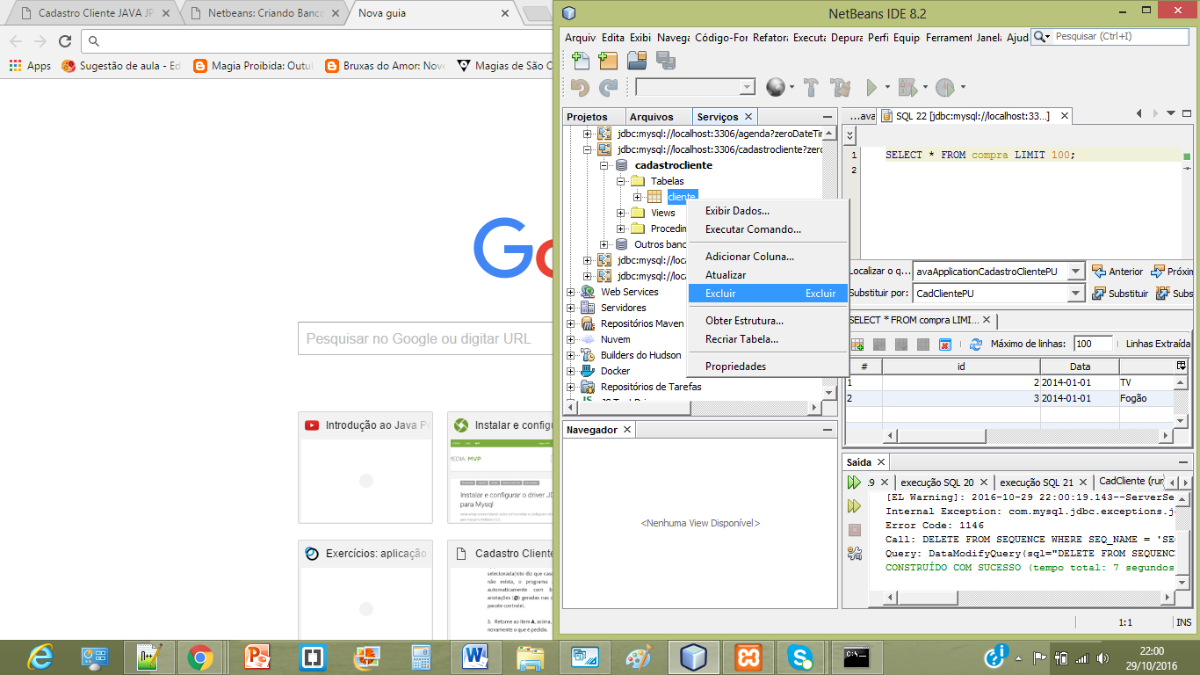

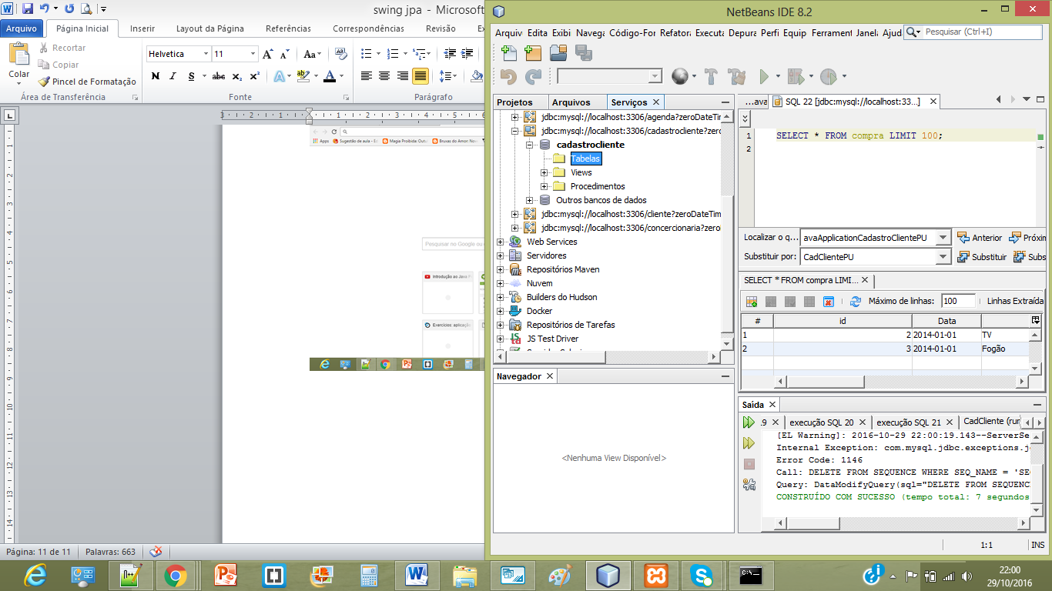

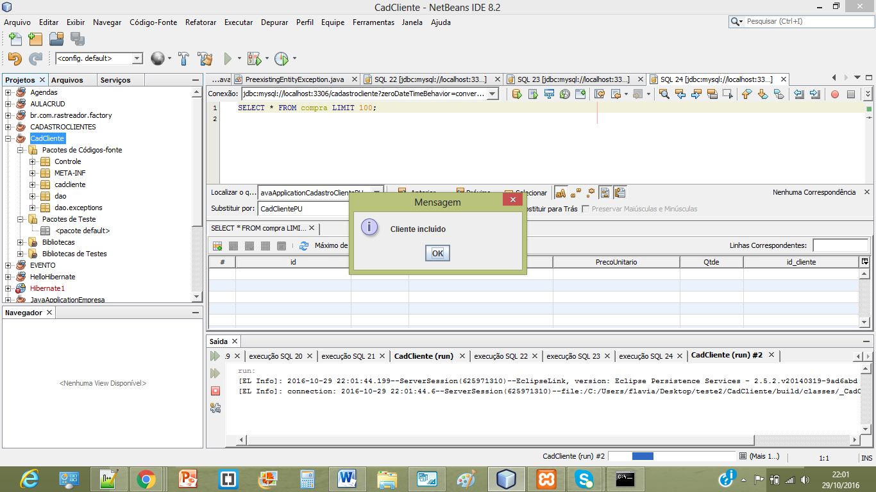 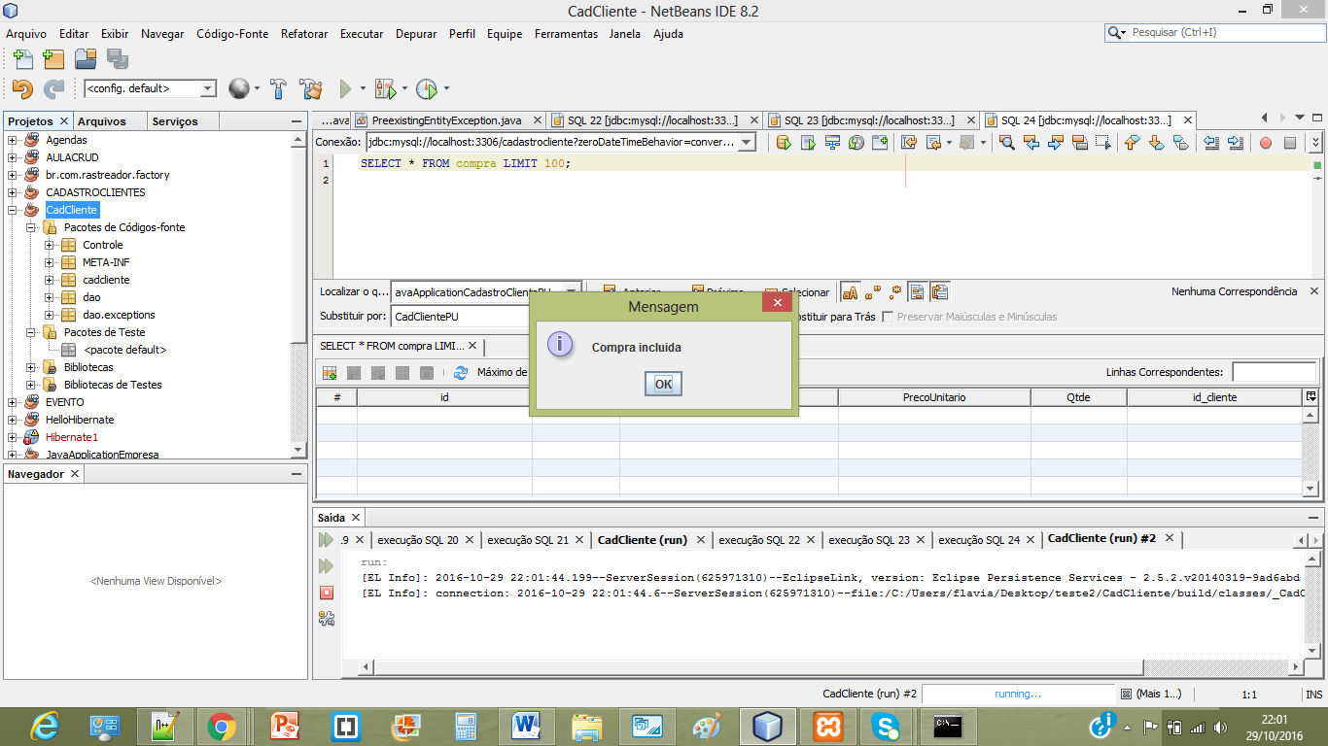

# [Gerando a Interface](http://partilho.com.br/java-netbeans/projetos-java-netbeans/cadastro-de-clientes-java-netbeans/#Netbeans8211Gerandoum_Cadastro_de_Clientes_com_Interface) – Swing

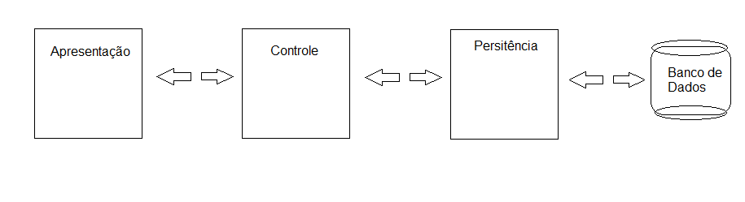

#### Vamos criar um pacote chamado apresentação.

Nele serão armazenados os**jFrames** da Aplicação.

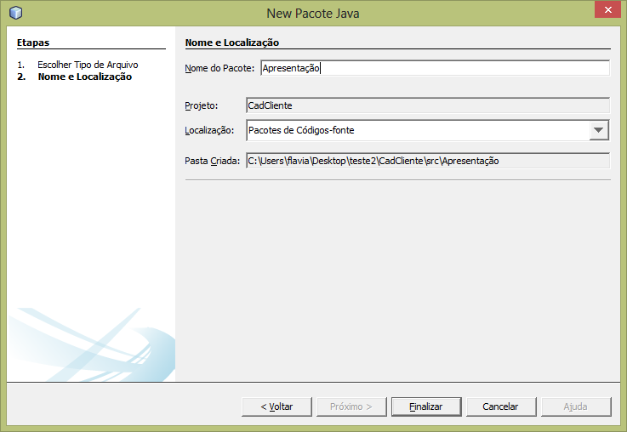

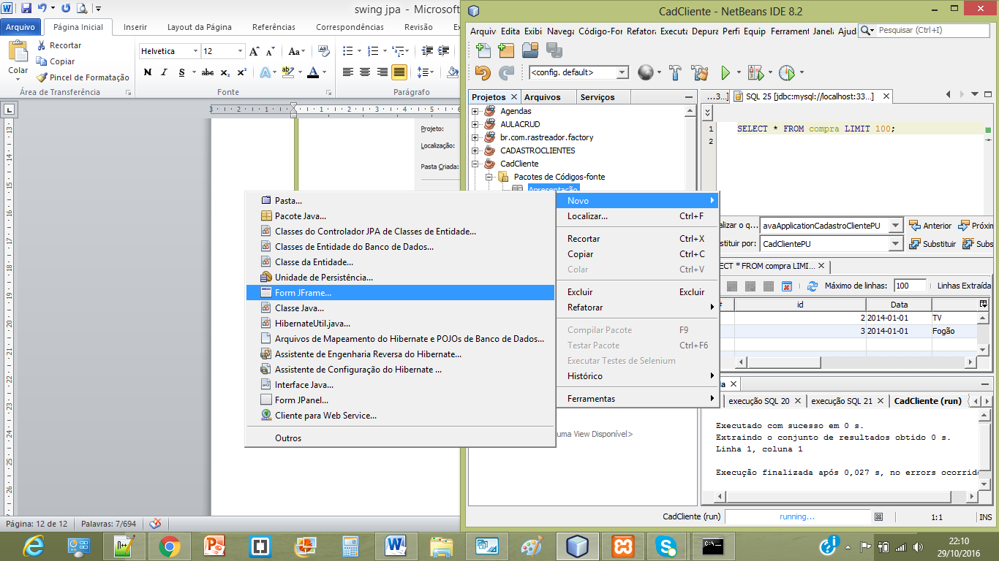

#### **Criar os frames** ****JFrameCadastroCliente** e como frame principal e o **JFrameCliente** ambos no pacote apresentação.**

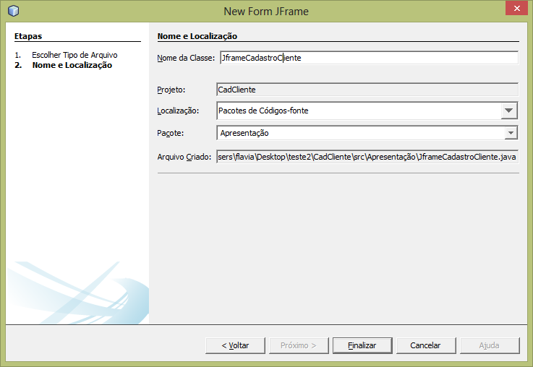

Segundo Frame

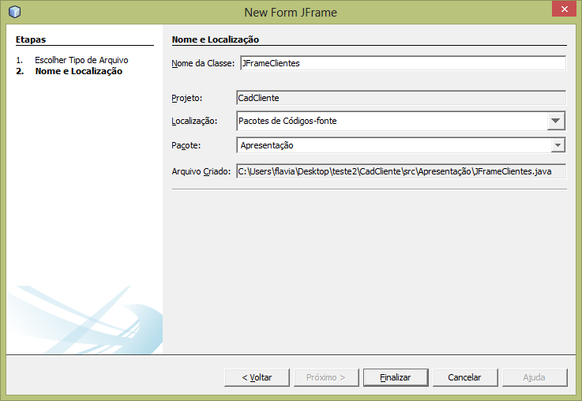

No frame principal JFrameCadastroCliente conforme modelo. Atenção aos nomes das variáveis.

Utilizamos os componentes : Barra de menu, Menu e Item Menu

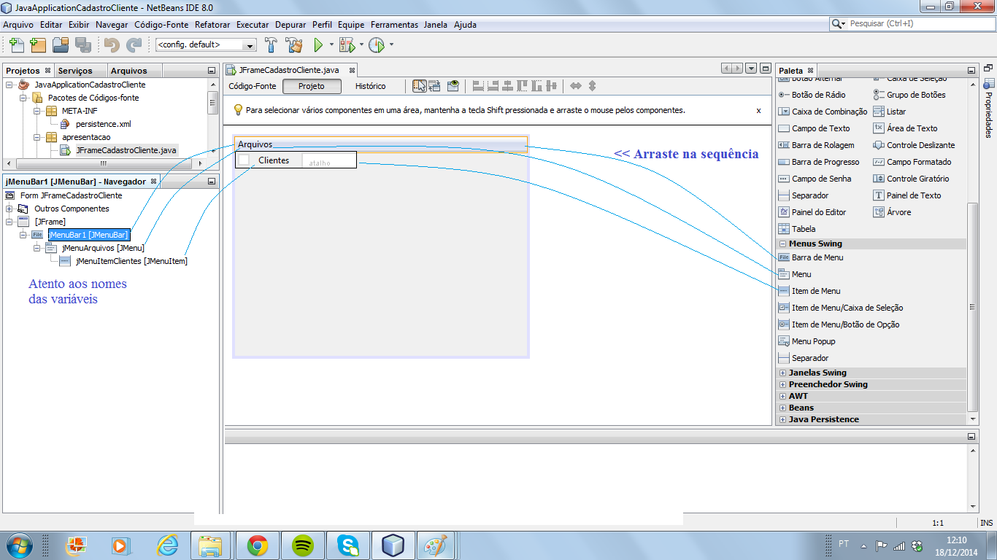

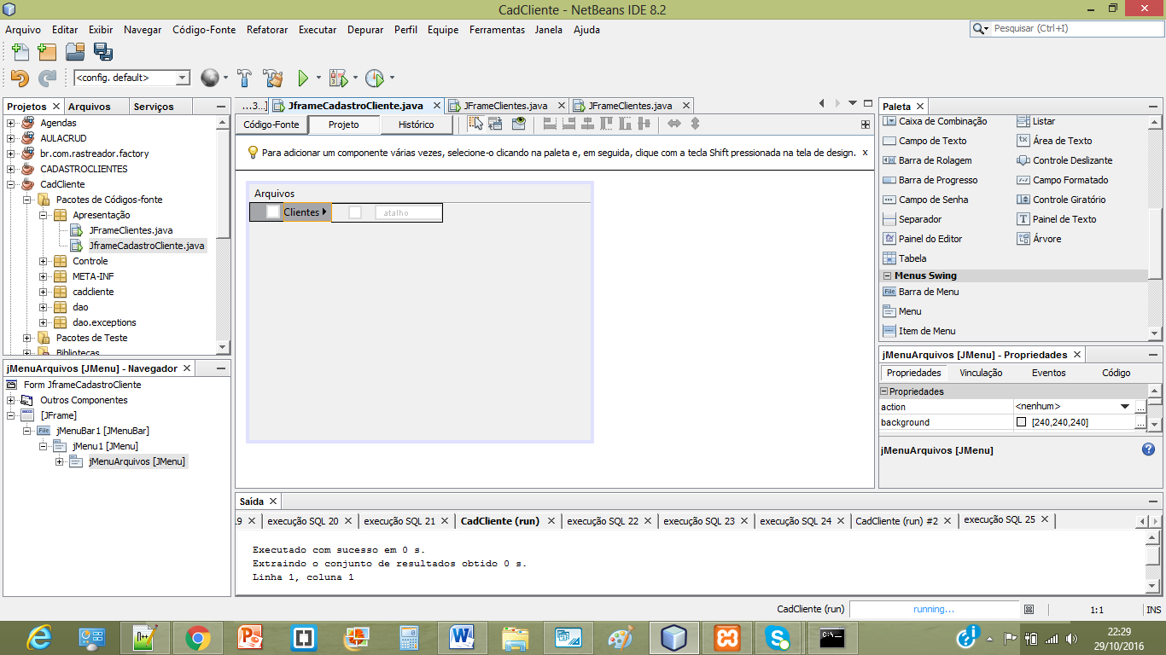

Resultado:

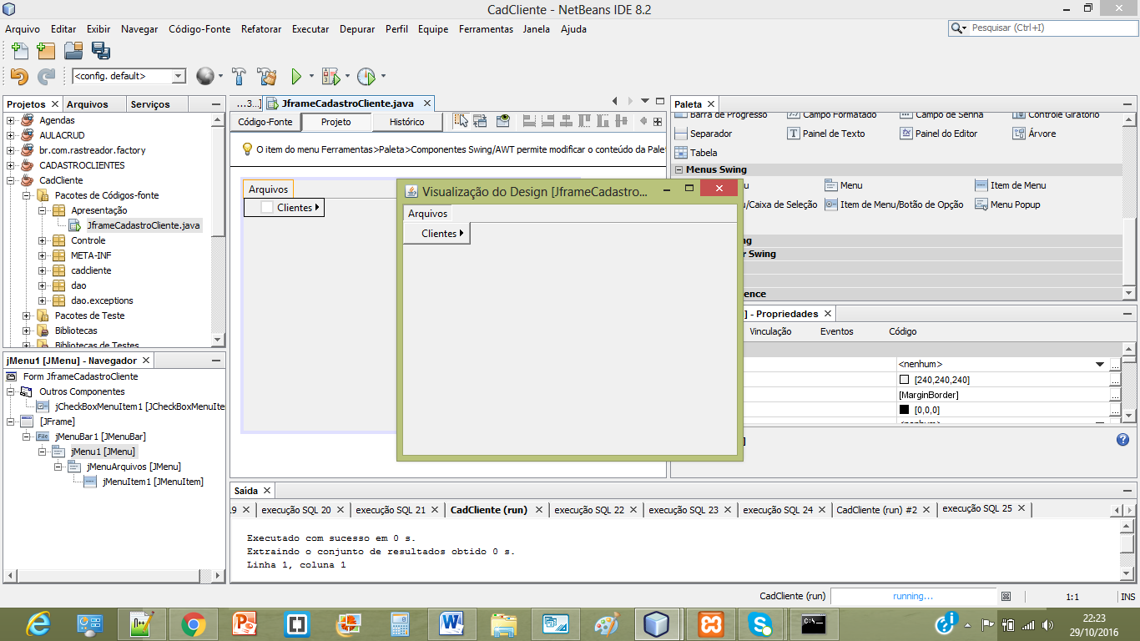

Criar o JFrameCliente , conforme Layout. Atenção aos nomes das variaveis.

Utilizamos:

1-Painel em Guia

2- Painel em camada

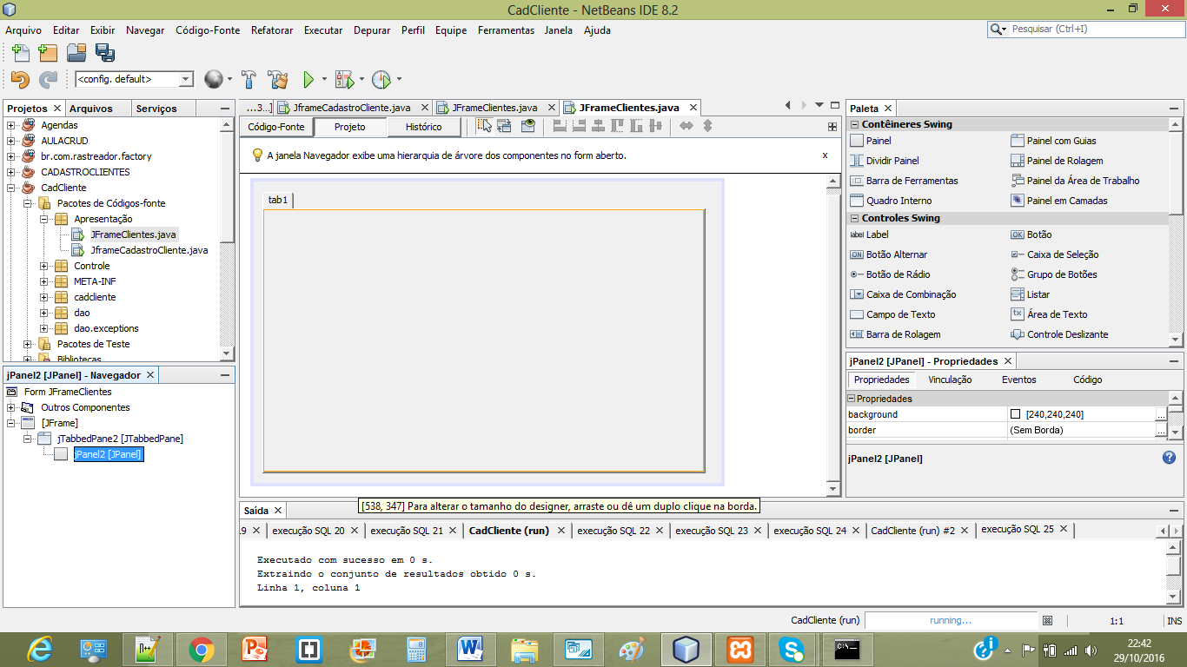

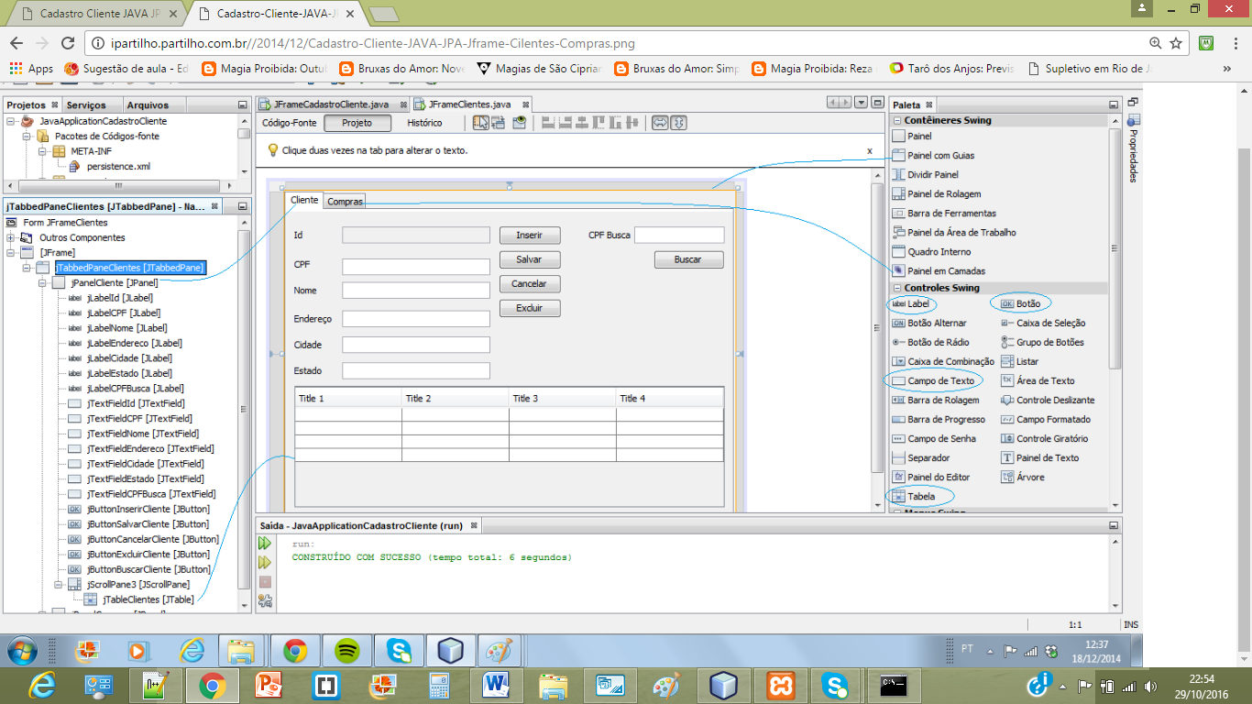

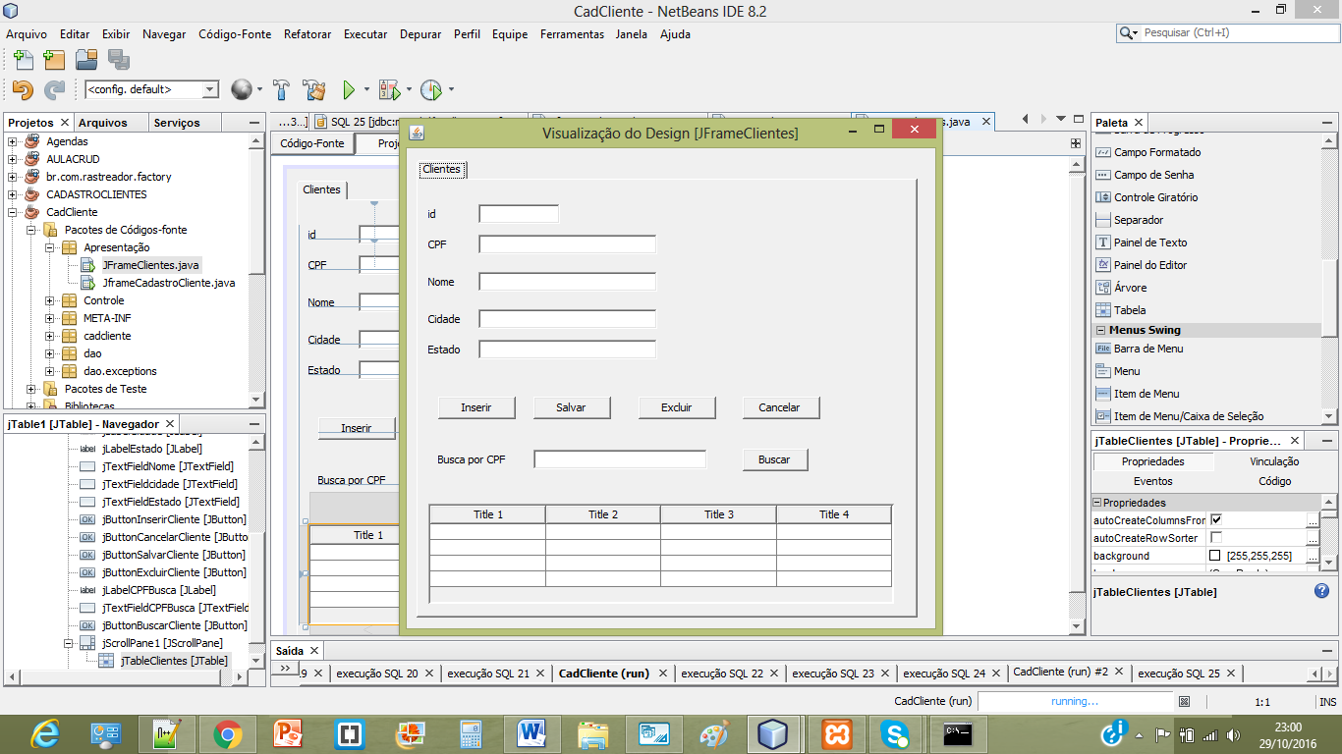

* Observações:

1. Os campos **Id** não devem ser editados pois o controle está por conta do próprio **JPA**. Para desativá-los basta o botão direto do mouse sobre eles, **propriedades** e desabilite a propriedade **editable.**

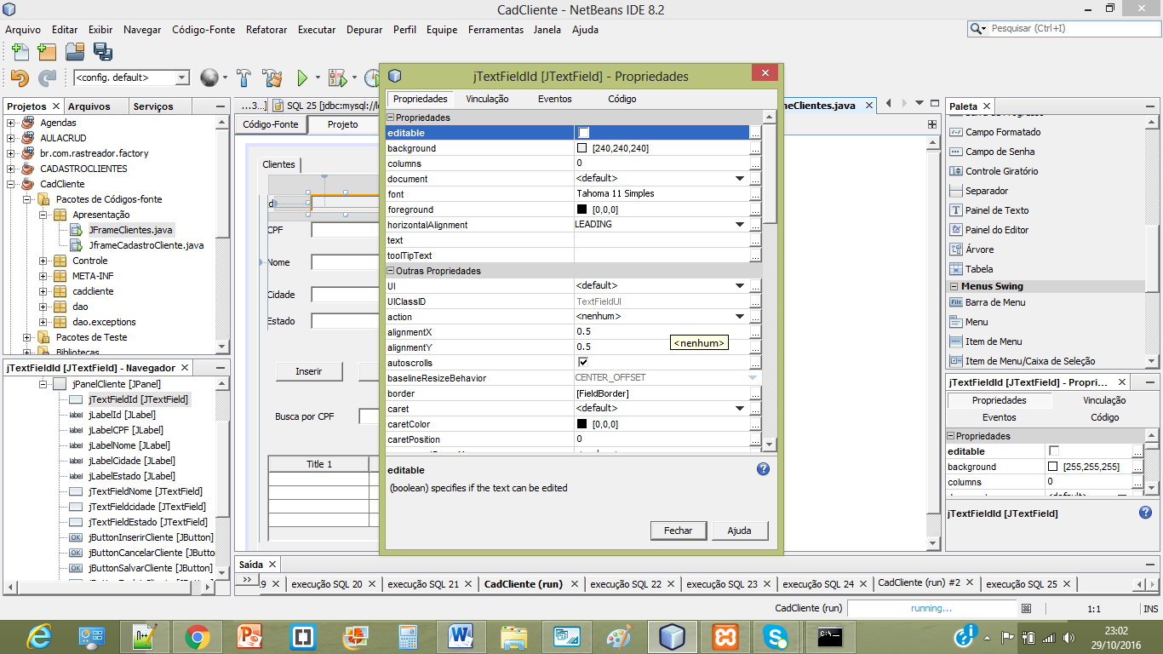

2- Em **jFormattedTextField** com o botão direito do mouse sobre ele e acessando **propriedades** e a propriedade **formatterFactory** é possível formatar o campo para **data**, **moeda** etc. Veja:

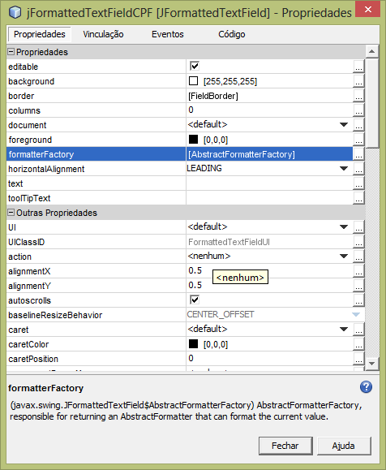

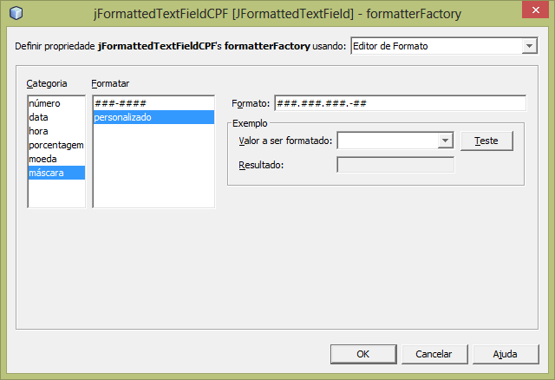

### Vinculando JTable e Componente ao Banco de Dados

#### Vinculando BD e jTable

Inicie com o botão direito do mouse sobre o **jTableClientes**, selecionado, e siga baixo pelas linhas e elipses.

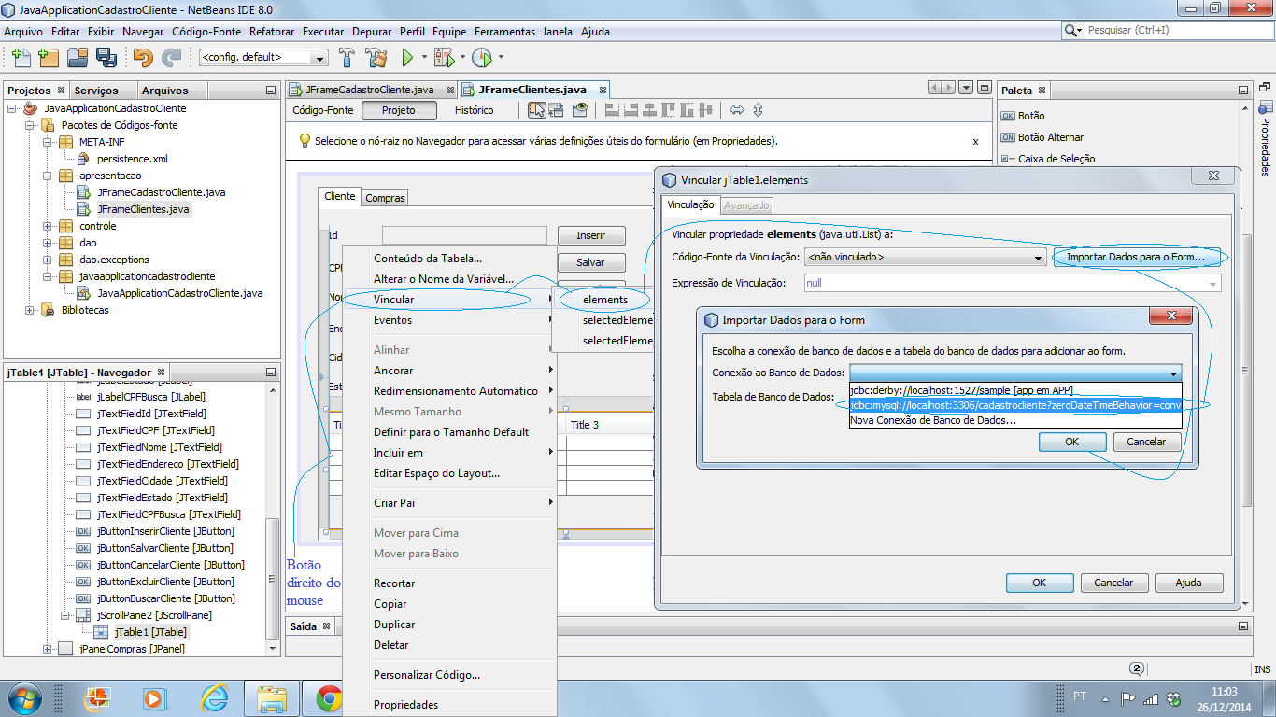

Selecione a tabela **Cliente** e configure a janela de **Vincular**, conforme segue.

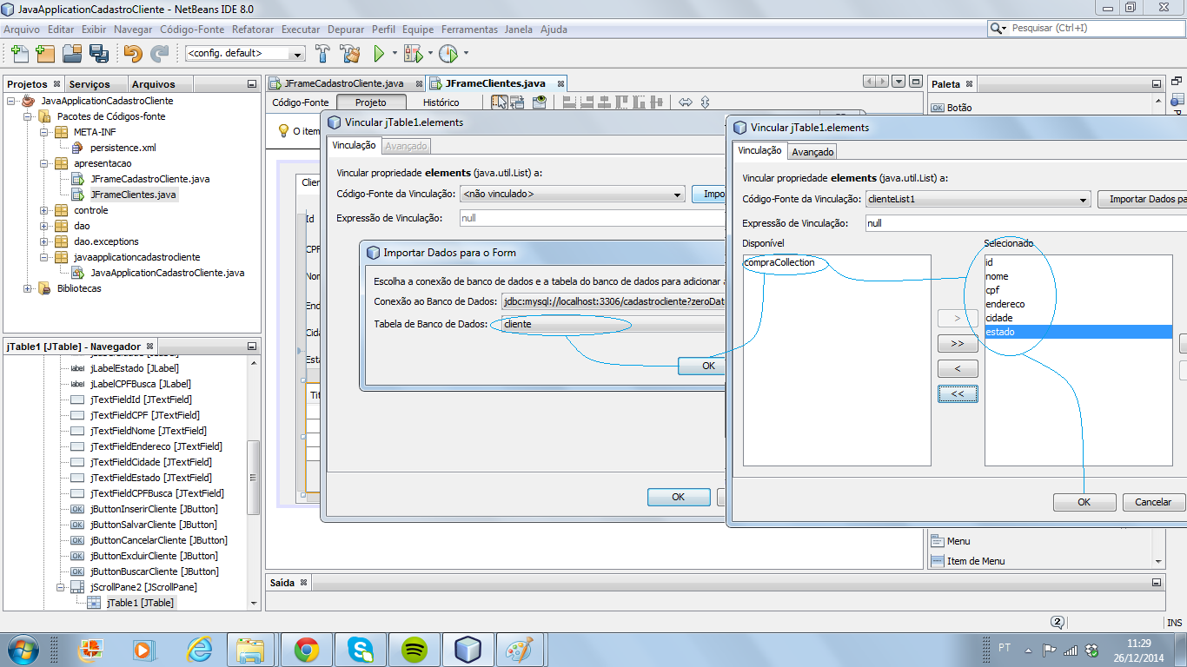

Resultado:

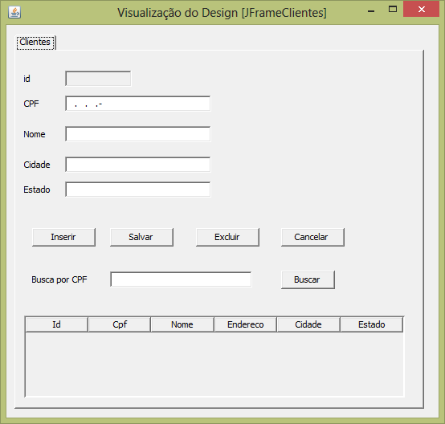

#### B. Vinculando jTable aos Campos no jFrame

Botão direito em cada campo da guia **Clientes** no **jFrame** (**jTextFieldId** com**Id**, **jTextFieldNome** com**nome**, **jTextFieldCPF** com**cpf**, …) e vincule-os aos seus correspondentes **selectedElement** do **jTableClientes**.

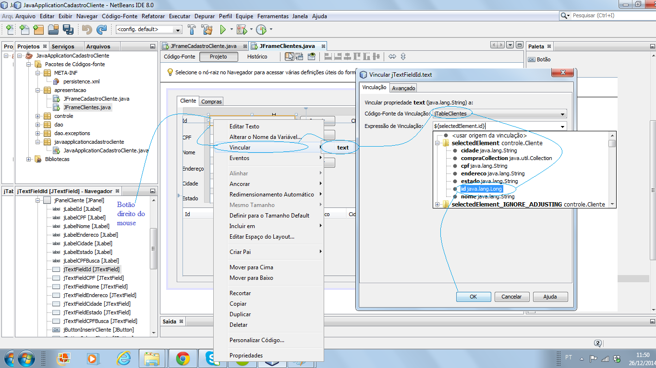

### Configuração de Lists

#### A. Configurando Lists como observáveis

Isto permitirá que uma modificação no **jTabel** reflita imediatamente sobre o conteúdo dos campos. Isto deve ser feito para o **List** **clienteList** e **compraList**. Veja abaixo.

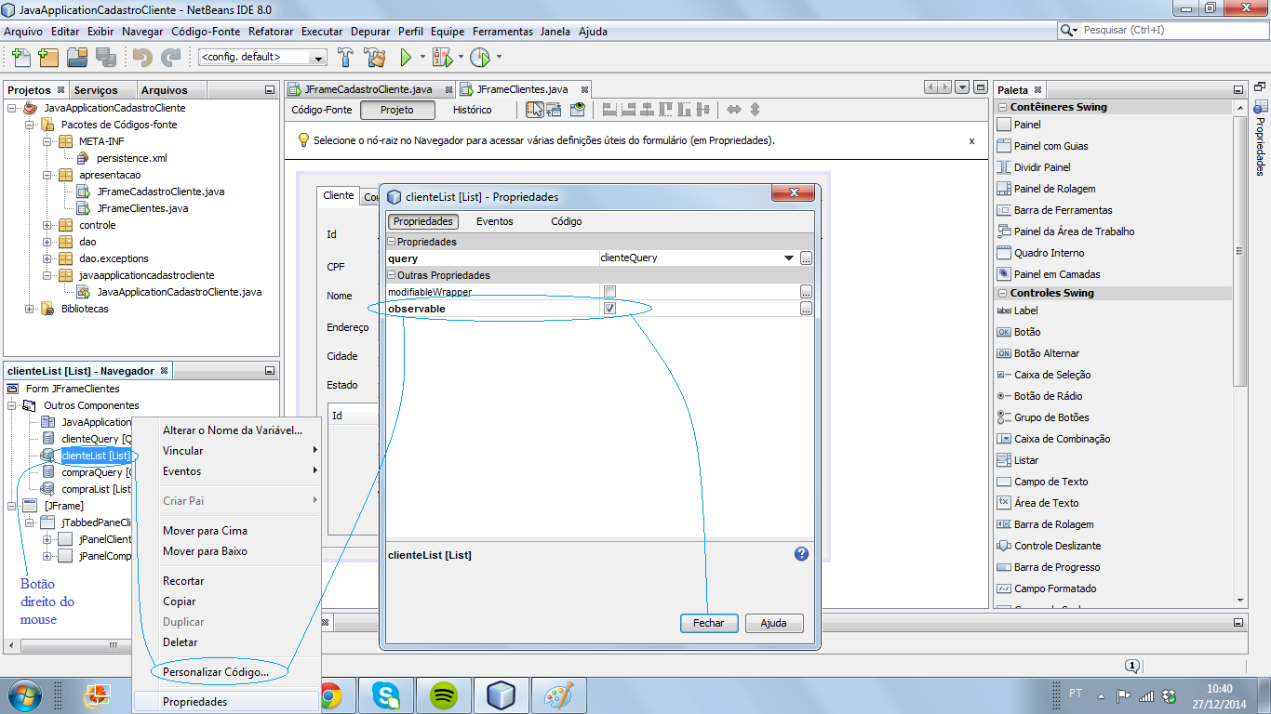

### Métodos e Propriedades a Adicionar

Adicione as propriedades e os métodos abaixo no **jFrameClientes** e, para não confundir, você pode fazê-lo antes do código marcado em cinza que inicia como **// Variables declaration – do not modify** na imagem abaixo, por exemplo. Observe atentamente os nomes dos métodos e os comentários. Desta maneira, você entenderá cada código abaixo.

[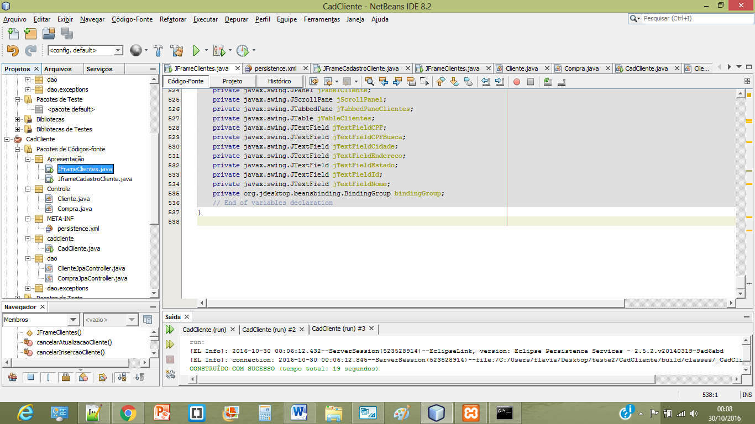](Jframecliente.txt)

### Configurar Eventos

#### A. Definição dos eventos

Para configurar os eventos podemos selecionar o componente e com o botão direito do mouse acesse **Eventos**. Será mostrado um código com duas marcas em cinza. Entre elas é que o código deve ser colocado. Veja exemplos:

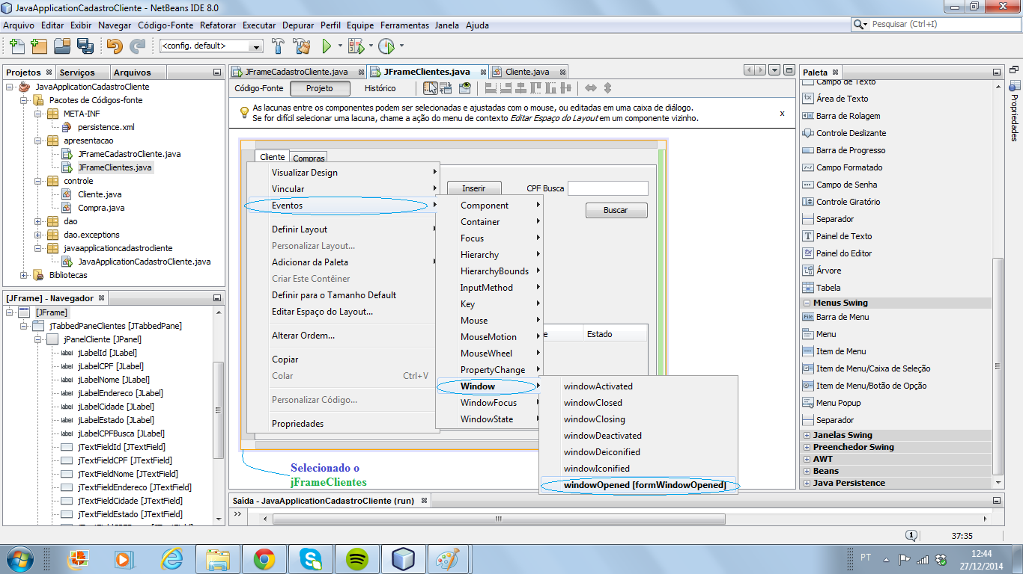

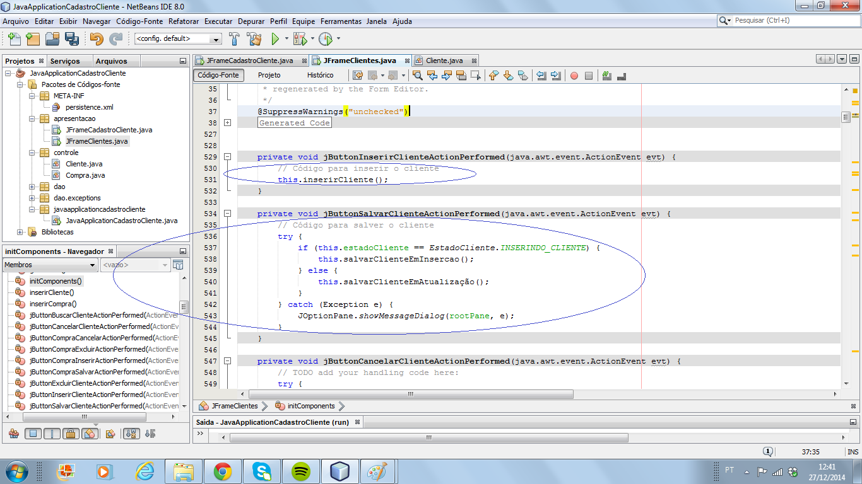

##### **Eventos em JFrameClientes**

Abaixo, está o código dos eventos programados para serem adicionados. Observe seus nomes e saberá a que componentes pertencem.

[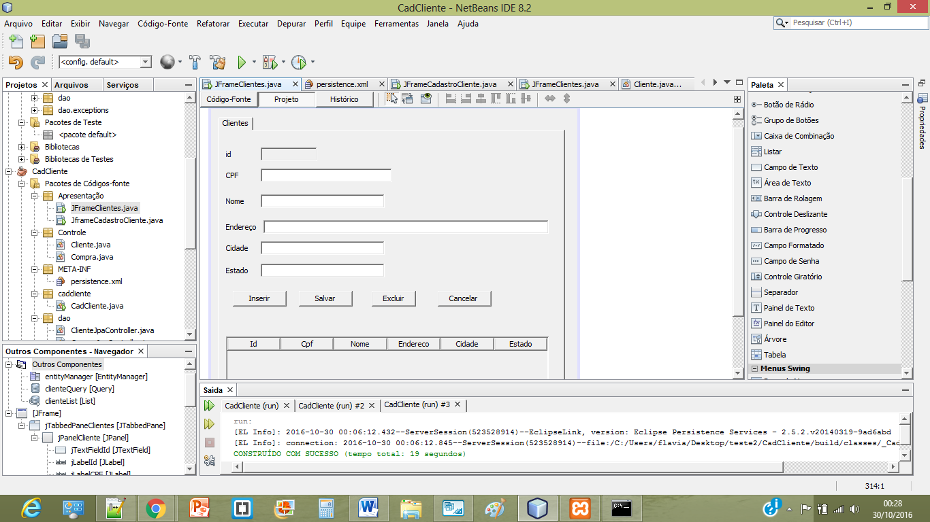](eventos.txt)

##### **Eventos em JFrameCadastroCliente**

Abaixo, está o código do evento programado para o **jMenuItemCliente**.

|  |  |
| --- | --- |
| 1  2  3 | JFrameClientes jFrameClientes = new JFrameClientes();          jFrameClientes.setLocationRelativeTo(null);          jFrameClientes.setVisible(true); |

**Código final de teste**

Digite o código abaixo na **main** da classe principal **JavaApplicationCadastroCliente** e rode o programa.

|  |  |
| --- | --- |
| 1  2  3 | JFrameCadastroCliente jFrameCadastroCliente = new JFrameCadastroCliente(); // Cria o Frame principal           jFrameCadastroCliente.setLocationRelativeTo(null); // Frame no centro           jFrameCadastroCliente.setVisible(true); // Mostra o Frame |

Testando:

